**Java运算符中“位运算符”的使用方法和技巧？**

**位运算符**

**1、“按位与”运算 &**

如果两个整型数据a、b对应为都是1，则结果为才是1，否则为0

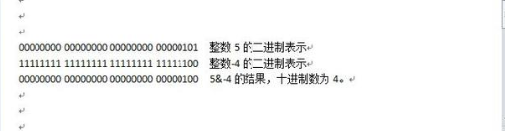

**2、“按位或”运算 |**

如果两个操作数对应高位都是0，则结果为才是0，否则为1



**3、“按位取反”运算 ~**

按位取反”就是将操作数二进制中的1修改为0，0修改为1

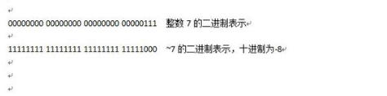

**4、“按位异或”运算 ^**

按位异或”运算的运算法则是：当两个操作数的二进制表示相同（同时为0或同事为1）时，结果为0，否则为1。  
